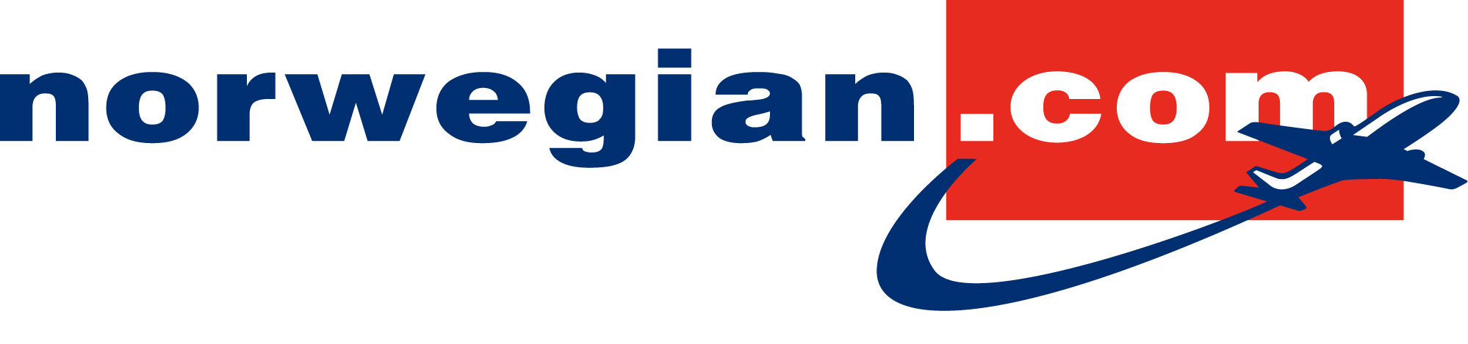
København 4. juni 2010

H.C. Andersen på nyt Norwegian-fly

Norwegian opgraderer løbende sin flyflåde med nye Boeing 737-800w. De nye fly dekoreres med både danske, svenske og norske helte på flyhalerne. Den store danske digter H.C. Andersen pryder fremover Norwegians nye fly.

H.C. Andersen er den seneste helt i rækken af danske helte, der afbildes på Norwegians nye fly. Tidligere på året kom Piet Hein og Ludvig Holberg på de nye fly, og nu får de selskab af den store digter H.C. Andersen og senere på året også Søren Kierkegaard.
”I Odense og i H.C. Andersens Hus er vi glade for, at Norwegian på denne måde hylder H.C. Andersen som det danske ikon og den internationale berømthed, han var og er. Det er en på alle måder passende kobling mellem eventyrdigteren og luftfarten: H.C. Andersen rejste uhørt meget i forhold til sine samtidige og tilbragte sammenlagt mere end ni år af sit liv i udlandet. Han sagde selv, at hvor andre led af hjemvé, så led han af ’udve’, og i eventyret ’Om Aartusinder’ beskriver han ligefrem sin vision om en luftbåren turistfart i Europa,” siger museumsinspektør Ane Grum-Schwensen fra H.C. Andersens Hus.
Norwegian hylder skandinaviske helte ved at foliere sine fly med billeder af et udvalg af de største skandinaviske personligheder. Fælles for ’haleheltene’ er, at de alle er personligheder, der i en eller anden forstand har brudt de etablerede grænser og udfordret det traditionelle.
”Vi er glade for, at vi med billederne på flyhalerne har mulighed for at hylde store personligheder fra hele Skandinavien som nu H.C. Andersen. Vi er stolte af vores skandinaviske helte,” siger Norwegians adm. direktør Bjørn Kjos.

Flere svenske og norske helte
Greta Garbo, Carl von Linné og Anders Celcius er de første svenske helte på Norwegians fly. Senere dette forår kommer nye fly med Selma Lagerlöf og Evert Taube. De nyeste norske helte er Max Manus, Erik Bye, Edward Grieg, Ole Bull, Henrik Wergeland, Edward Munch, Henrik Ibsen, Gustav Vigeland, Camilla Collett, Kristian Birkeland, Bjørnstjerne Bjørnson og Sam Eyde.

Yderligere information:
Johan Bisgaard Larsen, presse- og markedschef, Norwegian Danmark, +45 31 31 31 28

Norwegian
Norwegian er Skandinaviens største lavprisflyselskab. Selskabet er registreret på Oslo Børs. I dag har selskabet en flyflåde på 52 fly. Selskabet får leveret 70 nye miljøvenlige Boeing 737-800W i perioden 2008 – 2014. Selskabet har i dag ca. 200 ruter til 90 destinationer. Hovedkontoret er i Oslo, og selskabet har 1.600 ansatte. For yderligere information se www.norwegian.com

